矩形拉伸板平面弹性边值问题及 Airy 应力函数分析
郑海洋，侯冰洋，赵晓钧
天津科技大学 机械电子工程，天津 300457
摘要：针对矩形拉伸薄板平面弹性问题，本文以连续体力学控制方程为基础，建立由平衡方程、几何方程、本构方程和边界条件组成的二维边值问题。在平面应力假设下，首先分析矩形板均匀拉伸边界条件下的解析应力、应变和位移表达式；随后针对左端整条边完全固定所引起的泊松收缩受限问题，引入 Airy 应力函数及端部扰动近似形式，对固定端附近的二维应力扰动进行描述。在 MATLAB 中对两类边界条件下的位移场、应力场、应变场及中线应力变化进行可视化，并通过数值代入计算验证理论量级。结果表明，均匀拉伸条件下板内响应与单向应力理论一致；左端完全固定时，固定边界附近会产生明显的横向应力和剪应力扰动，且该扰动随远离固定端而逐渐衰减。
关键词：有限元分析；平面应力；Airy 应力函数；矩形拉伸板；MATLAB

1 引言
前期课程已经完成杆、梁等杆系结构的有限元分析，重点学习了从直接刚度法建立有限元控制方程，并从微分方程、Galerkin 法和最小势能原理等角度理解了一维结构问题的有限元建模过程。
从本次课开始，课程进入弹性连续体有限元分析。与杆、梁等一维结构不同，弹性连续体中的位移、应变和应力均为空间坐标的连续场变量，其控制模型通常表现为偏微分方程边值问题。因此，在建立有限元方程之前，需要首先完成连续体力学数学模型的建立。
本任务以矩形拉伸板为工程对象，要求从工程背景出发，建立平面弹性问题的偏微分方程模型，并为后续有限元离散做好准备。

2 研究内容与方法
本文围绕矩形拉伸板工程问题展开研究，重点完成平面弹性力学模型的建立与有限元分析前的理论准备。首先，根据薄板几何特征和受力状态判断该问题适用于平面应力假设，并明确以平面内位移场 $u(x,y)$和 $v(x,y)$作为基本未知量。随后，从连续体微元平衡、小变形几何关系和各向同性线弹性本构关系出发，分别建立平衡方程、几何方程、物理方程以及相应的位移边界和力边界条件，并将其整理为完整的二维平面弹性边值问题。
与杆、梁等一维结构问题相比，矩形薄板的位移、应变和应力均随两个空间坐标连续变化，因此其控制模型通常表现为偏微分方程组，而不是单一常微分方程。为便于后续有限元离散，本文进一步讨论强形式方程向弱形式或能量形式转化的必要性，说明有限元
方法通过降低位移函数连续性要求，可以更有效地处理复杂边界条件和工程实际问题。上述分析为矩

形拉伸板的数值求解、MATLAB 可视化以及有限元模型验证提供了理论基础。

3 任务内容
围绕“矩形拉伸板”工程问题，完成模型识别、控制方程建立、边值问题表达和方法过渡说明。具体内容包括：
- 分析该问题属于平面应力还是平面应变；
- 明确问题中的未知场变量；
- 建立平衡方程、几何方程、物理方程和边界条件；
- 将上述内容整理为完整的平面弹性边值问题；
- 结合杆、梁问题，说明平面弹性问题为什么需要偏微分方程组以及为什么有限元分析通常采用弱形式或能量原理。

4 任务对象与工程描述
工程对象为一块厚度均匀的矩形薄板，长度为 $L$，高度为 $H$，厚度为 $t$。薄板左边界固定，右边界受沿 $x$ 方向的均匀分布拉力 $q$，上、下边界自由。忽略体力，板厚远小于平面尺寸，可按平面应力问题处理。
矩形区域定义为：
$Ω=\{\left(x,y\right)∣0<x<L, 0<y<H\}$ （4-1）
区域边界记为：
$Γ=Γ_{u}∪Γ_{t}, Γ_{u}∩Γ_{t}=⌀$ （4-2）
其中，$Γ_{u}$ 为位移边界，$Γ_{t}$ 为力边界。

5 平面弹性边值问题建立

5.1 问题类型识别
本问题属于平面应力问题。判断依据为：矩形薄板的厚度 $t$ 远小于其平面内尺寸 $L$ 和 $H$，且板的上、下表面为自由表面，不承受垂直于板面的载荷。因此，厚度方向的应力可近似认为为零，即：
$σ_{z}=τ_{xz}=τ_{yz}=0$ （5-1）
本问题的未知场变量为二维位移场：
$u\left(x,y\right)=\left[\begin{matrix}u\left(x,y\right) \\ v\left(x,y\right)\end{matrix}\right]$ （5-2）
其中，$u\left(x,y\right)$ 为 $x$ 方向位移，$v\left(x,y\right)$ 为 $y$ 方向位移。

5.2 建立平衡方程
二维平面弹性问题中，在微小单元体上考虑 $x$ 方向和 $y$ 方向的力平衡，可得到平衡微分方程：
$\frac{∂σ_{x}}{∂x}+\frac{∂τ_{xy}}{∂y}+b_{x}=0$ （5-3）
$\frac{∂τ_{xy}}{∂x}+\frac{∂σ_{y}}{∂y}+b_{y}=0$ （5-4）
式中，$b_{x}$ 和 $b_{y}$ 分别为单位体积力在 $x$、$y$ 方向上的分量。本题忽略体力，即：
$b_{x}=b_{y}=0$ （5-5）
因此，平衡方程可化简为：
$\frac{∂σ_{x}}{∂x}+\frac{∂τ_{xy}}{∂y}=0$ （5-6）
$\frac{∂τ_{xy}}{∂x}+\frac{∂σ_{y}}{∂y}=0$ （5-7）
平衡方程的建立需要从微元体受力状态出发。如图 5-1 所示，微元体各边上的正应力、剪应力及其沿坐标方向的增量共同决定了 x、y 两个方向的合力平衡，因此式（5-3）至式（5-7）可由该受力微元体的静力平衡关系推导得到。
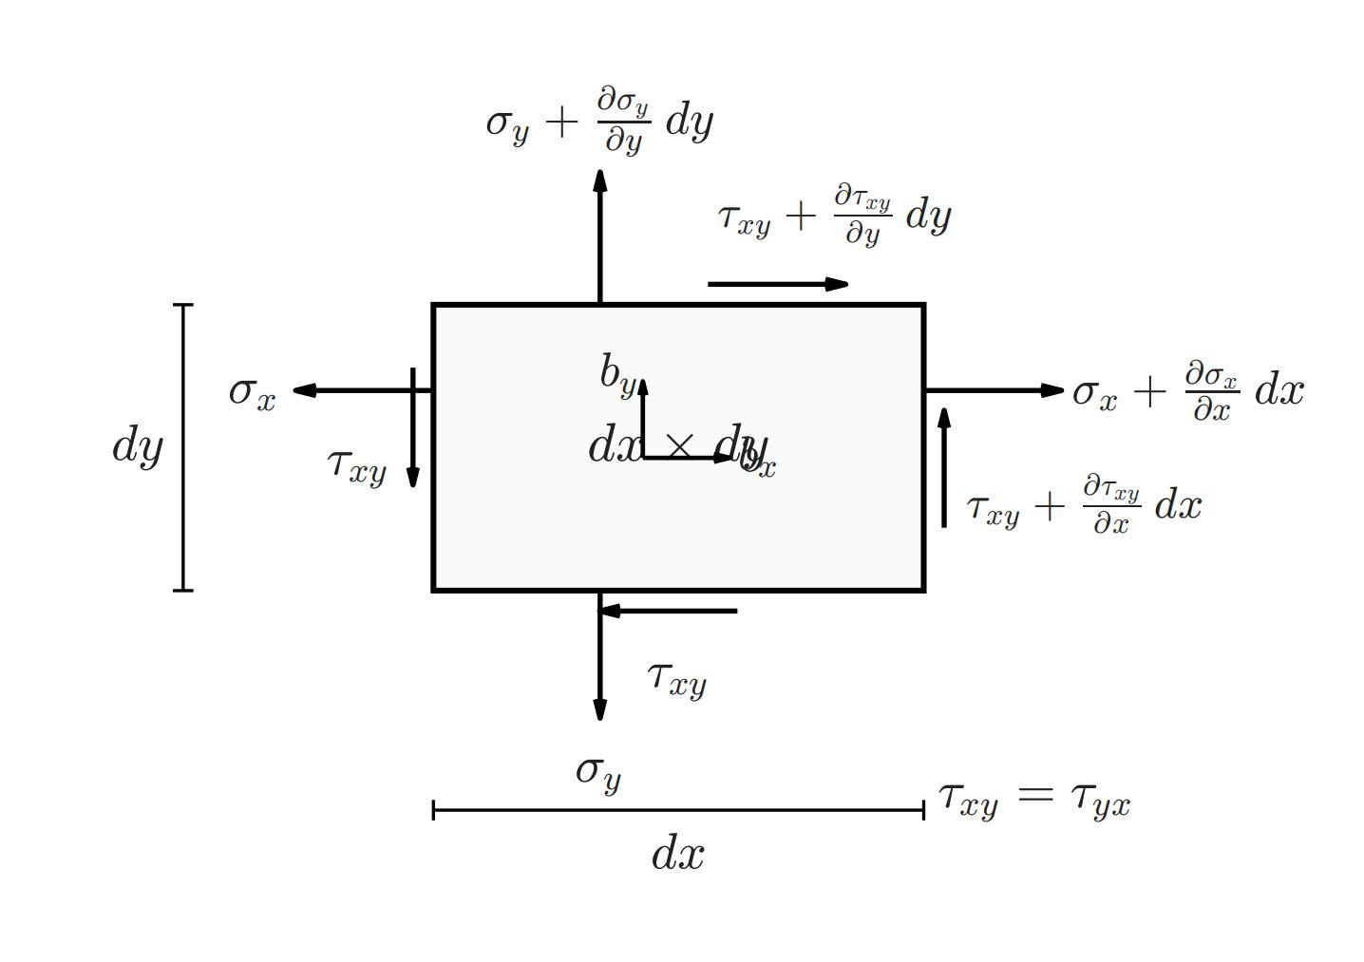
图 5-1 平面微元体受力示意图

5.3 建立几何方程
在薄板内任取一点 $P\left(x,y\right)$，设该点沿 $x$ 方向和 $y$ 方向的位移分别为 $u\left(x,y\right)$ 和 $v\left(x,y\right)$。在小变形条件下，位移及其一阶导数均为小量，因此可以建立应变与位移之间的线性关系。
对于沿 $x$ 方向的微小线段 $dx$，其两端点在 $x$ 方向上的位移差为：
$du=\frac{∂u}{∂x}dx$ （5-8）
因此，该线段在 $x$ 方向上的正应变为：
$ε_{x}=\frac{du}{dx}=\frac{∂u}{∂x}$ （5-9）
对于沿 $y$ 方向的微小线段 $dy$，其两端点在 $y$ 方向上的位移差为：
$dv=\frac{∂v}{∂y}dy$ （5-10）
因此，该线段在 $y$ 方向上的正应变为：
$ε_{y}=\frac{dv}{dy}=\frac{∂v}{∂y}$ （5-11）
剪切变形表示原本相互垂直的两条微小线段在变形后夹角发生的改变。沿 $x$ 方向线段由于 $y$ 方向位移变化产生的转角为：
$\frac{∂v}{∂x}$ （5-12）
沿 $y$ 方向线段由于 $x$ 方向位移变化产生的转角为：
$\frac{∂u}{∂y}$ （5-13）
因此，工程剪应变为两部分转角之和：
$γ_{xy}=\frac{∂u}{∂y}+\frac{∂v}{∂x}$ （5-14）
综上，小变形条件下二维平面弹性问题的几何方程为：
$ε_{x}=\frac{∂u}{∂x}, ε_{y}=\frac{∂v}{∂y}, γ_{xy}=\frac{∂u}{∂y}+\frac{∂v}{∂x}$ （5-15）
几何方程反映位移梯度与应变分量之间的对应关系。如图 5-2 所示，微小矩形单元变形后的边长变化对应正应变 εx 和 εy，原直角夹角变化对应工程剪应变 γxy。因此，式（5-15）是后续建立本构方程和有限元应变矩阵的基础。
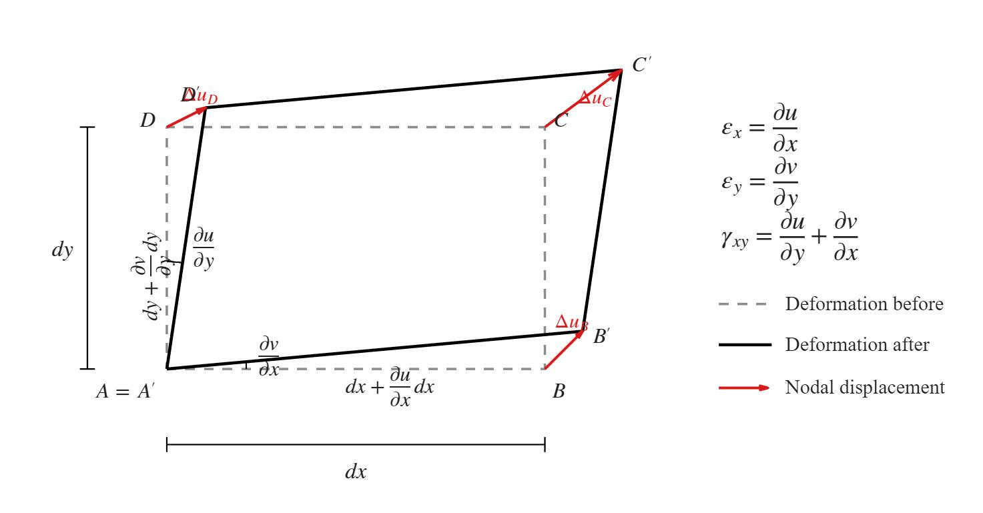
图 5-2 平面小变形几何关系示意图

5.4 建立物理方程
本题所研究的薄板为各向同性线弹性材料，材料参数包括弹性模量 $E$ 和泊松比 $ν$。由于薄板厚度远小于其长度和高度，且厚度方向表面不受外力作用，因此本问题属于平面应力问题。在平面应力条件下：
$σ_{z}=τ_{xz}=τ_{yz}=0$ （5-16）
各向同性线弹性材料的剪切模量为：
$G=\frac{E}{2\left(1+ν\right)}$ （5-17）
平面应力条件下，以应力表示应变的本构关系为：
$ε_{x}=\frac{1}{E}\left(σ_{x}-νσ_{y}\right)$ （5-18）
$ε_{y}=\frac{1}{E}\left(σ_{y}-νσ_{x}\right)$ （5-19）
$γ_{xy}=\frac{τ_{xy}}{G}=\frac{2\left(1+ν\right)}{E}τ_{xy}$ （5-20）
将其整理为以应变表示应力的形式，可得：
$σ_{x}=\frac{E}{1-ν^{2}}\left(ε_{x}+νε_{y}\right)$ （5-21）
$σ_{y}=\frac{E}{1-ν^{2}}\left(νε_{x}+ε_{y}\right)$ （5-22）
$τ_{xy}=\frac{E}{2\left(1+ν\right)}γ_{xy}$ （5-23）
矩阵形式可写为：
$\left[\begin{matrix}σ_{x} \\ σ_{y} \\ τ_{xy}\end{matrix}\right]=\frac{E}{1-ν^{2}}\left[\begin{matrix}1 & ν & 0 \\ ν & 1 & 0 \\ 0 & 0 & \frac{1-ν}{2}\end{matrix}\right]\left[\begin{matrix}ε_{x} \\ ε_{y} \\ γ_{xy}\end{matrix}\right]$ （5-24）
物理方程用于描述应力与应变之间的材料关系。如图 5-3 所示，在平面应力假设下，薄板厚度方向应力分量可忽略，面内正应力 σx、σy 与剪应力 τxy 构成主要应力状态，并通过弹性矩阵与 εx、εy、γxy 相联系。该图直观说明了式（5-18）至式（5-24）中应力—应变关系的物理含义。
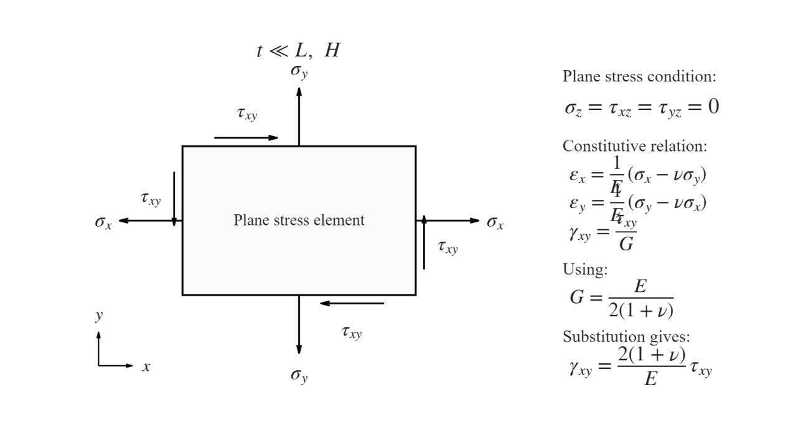
图 5-3 平面应力状态及本构关系示意图

5.5 边界条件识别与表达
左边界为位移边界 $Γ_{u}$，完全固定时有：
$u\left(0,y\right)=0, v\left(0,y\right)=0, 0≤y≤H$ （5-25）
右边界为力边界 $Γ_{t}$，受沿 $x$ 方向的均布拉应力 $q$，因此：
$σ_{x}\left(L,y\right)=q, τ_{xy}\left(L,y\right)=0, 0≤y≤H$ （5-26）
上边界为自由边界，其边界条件为：
$τ_{xy}\left(x,H\right)=0, σ_{y}\left(x,H\right)=0, 0≤x≤L$ （5-27）
下边界同样为自由边界，其边界条件为：
$τ_{xy}\left(x,0\right)=0, σ_{y}\left(x,0\right)=0, 0≤x≤L$ （5-28）

5.6 完整边值问题整理
将平衡方程、几何方程、本构方程代入并整理，可得到平面应力问题的位移形式控制方程。由于材料参数 $E$ 和 $ν$ 为常数，区域内控制方程可写为：
$\frac{∂^{2}u}{∂x^{2}}+\frac{1-ν}{2}\frac{∂^{2}u}{∂y^{2}}+\frac{1+ν}{2}\frac{∂^{2}v}{∂x∂y}=0$ （5-29）
$\frac{1-ν}{2}\frac{∂^{2}v}{∂x^{2}}+\frac{∂^{2}v}{∂y^{2}}+\frac{1+ν}{2}\frac{∂^{2}u}{∂x∂y}=0$ （5-30）
在区域 $Ω$ 内，几何方程为：
$ε_{x}=\frac{∂u}{∂x}, ε_{y}=\frac{∂v}{∂y}, γ_{xy}=\frac{∂u}{∂y}+\frac{∂v}{∂x}$ （5-31）
平面应力本构关系为：
$\left[\begin{matrix}σ_{x} \\ σ_{y} \\ τ_{xy}\end{matrix}\right]=\frac{E}{1-ν^{2}}\left[\begin{matrix}1 & ν & 0 \\ ν & 1 & 0 \\ 0 & 0 & \frac{1-ν}{2}\end{matrix}\right]\left[\begin{matrix}ε_{x} \\ ε_{y} \\ γ_{xy}\end{matrix}\right]$ （5-32）
边界条件为：
$\left\{\begin{matrix}u\left(0,y\right)=0, \\ v\left(0,y\right)=0,\end{matrix}\right. 0≤y≤H$ （5-33）
$\left\{\begin{matrix}σ_{x}\left(L,y\right)=q, \\ τ_{xy}\left(L,y\right)=0,\end{matrix}\right. 0≤y≤H$ （5-34）
$\left\{\begin{matrix}σ_{y}\left(x,H\right)=0, \\ τ_{xy}\left(x,H\right)=0,\end{matrix}\right. 0≤x≤L$ （5-35）
$\left\{\begin{matrix}σ_{y}\left(x,0\right)=0, \\ τ_{xy}\left(x,0\right)=0,\end{matrix}\right. 0≤x≤L$ （5-36）
以上方程和边界条件共同构成矩形拉伸板平面应力问题的完整边值问题。

5.7 对比思考
杆单元问题通常只考虑沿杆轴方向的一维位移，未知量主要为轴向位移 $u\left(x\right)$。本问题为二维平面弹性问题，需要同时考虑 $x$、$y$ 两个方向的位移，因此未知场变量变为 $u\left(x,y\right)$ 和 $v\left(x,y\right)$，并进一步求解相应的应变场和应力场。
本问题需要偏微分方程模型，是因为薄板内各点的位移、应变和应力会随 $x$、$y$ 两个空间坐标连续变化，且各点之间还必须同时满足平衡关系、几何关系和本构关系。平面弹性问题的未知量、方程数量和边界条件都比一维杆问题更复杂，因此通常写成偏微分方程组。
平面应力问题通常适用于厚度远小于平面尺寸且主要承受面内荷载的薄板结构。由于板的厚度方向表面通常为自由表面，因此厚度方向应力可近似为零：
$σ_{z}=τ_{xz}=τ_{yz}=0$ （5-37）
但厚度方向应变 $ε_{z}$ 一般不为零。平面应变问题通常适用于沿垂直于研究平面的方向尺寸很长且该方向变形受到约束的结构，例如长坝体、长隧道等。此时垂直于研究平面的方向应变可近似为零：
$ε_{z}=γ_{xz}=γ_{yz}=0$ （5-38）
但该方向应力 $σ_{z}$ 一般不为零。
有限元分析中通常采用弱形式或能量原理，是因为强形式控制方程对未知位移函数的连续性和可微性要求较高，直接求解较为困难。采用弱形式或能量原理后，可以降低对位移函数导数阶次的要求，便于使用有限元中的分片插值函数进行近似求解；同时，力边界条件也能够自然地引入方程，最终可将连续区域问题转化为便于计算的代数方程组。

6 矩形方板拉伸问题的解析与近似解
对于矩形板单向拉伸问题，如果只考虑均匀应力状态，可以写出简单解析解；但如果左端整条边完全固定，则会破坏均匀泊松收缩，导致边界附近出现二维应力扰动。后一种情况一般不存在简单闭式解析解，需要借助弹性力学级数方法或有限元数值方法进行求解。
为便于对称分析，本节将坐标系取为：
$Ω=\{\left(x,y\right)∣0<x<L, -H/2<y<H/2\}$ （6-1）
右端受到沿 $x$ 方向的均匀拉应力，记为：
$σ_{0}=q$ （6-2）

6.1 Airy 应力函数
Airy 应力函数是二维弹性力学中用于生成应力场的辅助函数，通常记作 $Φ\left(x,y\right)$。在无体力条件下，应力分量与 Airy 应力函数之间的关系为：
$σ_{x}=\frac{∂^{2}Φ}{∂y^{2}}$ （6-3）
$σ_{y}=\frac{∂^{2}Φ}{∂x^{2}}$ （6-4）
$τ_{xy}=-\frac{∂^{2}Φ}{∂x∂y}$ （6-5）
采用上述形式时，平衡方程可以自动满足。例如，将 $σ_{x}$ 和 $τ_{xy}$ 代入第一个平衡方程，有：
$\frac{∂σ_{x}}{∂x}+\frac{∂τ_{xy}}{∂y}=\frac{∂^{3}Φ}{∂x∂y^{2}}-\frac{∂^{3}Φ}{∂y∂x∂y}=0$ （6-6）
不过，仅满足平衡方程还不足以保证所得应力场是合理的弹性力学解，还需要满足协调条件。因此，Airy 应力函数必须满足双调和方程：
$∇^{4}Φ=0$ （6-7）
其中：
$∇^{4}Φ=∇^{2}\left(∇^{2}Φ\right)$ （6-8）
展开形式为：
$\frac{∂^{4}Φ}{∂x^{4}}+2\frac{∂^{4}Φ}{∂x^{2}∂y^{2}}+\frac{∂^{4}Φ}{∂y^{4}}=0$ （6-9）
只要找到同时满足双调和方程和相应边界条件的 $Φ\left(x,y\right)$，即可得到板内的应力分布。

6.2 第一种边界条件：均匀拉伸边界条件
第一种情况为理想均匀拉伸状态。矩形板右端受到沿 $x$ 方向的均匀拉力，上、下边界自由，左端仅限制整体刚体位移，而不完全限制板的泊松收缩。因此，板在受拉后可以沿 $y$ 方向自由收缩。
其应力状态可以表示为：
$σ_{x}=σ_{0}, σ_{y}=0, τ_{xy}=0$ （6-10）
对于均匀单向拉伸问题，可以取 Airy 应力函数为：
$Φ_{1}=\frac{1}{2}σ_{0}y^{2}$ （6-11）
根据 Airy 应力函数与应力之间的关系，有：
$σ_{x}=\frac{∂^{2}Φ_{1}}{∂y^{2}}=σ_{0}$ （6-12）
$σ_{y}=\frac{∂^{2}Φ_{1}}{∂x^{2}}=0$ （6-13）
$τ_{xy}=-\frac{∂^{2}Φ_{1}}{∂x∂y}=0$ （6-14）
由于 $Φ_{1}$ 是关于 $y$ 的二次函数，其四阶偏导数为零，因此满足双调和方程：
$∇^{4}Φ_{1}=0$ （6-15）
平面应力条件下，本构关系为：
$ε_{x}=\frac{σ_{x}-νσ_{y}}{E}, ε_{y}=\frac{σ_{y}-νσ_{x}}{E}, γ_{xy}=\frac{τ_{xy}}{G}$ （6-16）
代入均匀拉伸应力场，可得：
$ε_{x}=\frac{σ_{0}}{E}, ε_{y}=-\frac{νσ_{0}}{E}, γ_{xy}=0$ （6-17）
由小变形几何关系，可得位移场为：
$u_{1}\left(x,y\right)=\frac{σ_{0}}{E}x$ （6-18）
$v_{1}\left(x,y\right)=-\frac{νσ_{0}}{E}y$ （6-19）
该结果说明，矩形板在 $x$ 方向发生均匀伸长，同时由于泊松效应，在 $y$ 方向发生均匀收缩。

6.3 第二种边界条件：左端整条边完全固定
第二种情况为左端整条边完全固定。此时左边界上的所有点均不允许发生位移，即：
$u\left(0,y\right)=0$ （6-20）
$v\left(0,y\right)=0$ （6-21）
右端仍受到沿 $x$ 方向的均布拉力，上、下边界仍为自由边界。这种边界条件与第一种情况的主要区别在于：左端不仅限制了 $x$ 方向位移，也限制了 $y$ 方向的泊松收缩。
在均匀拉伸解中，横向位移为：
$v\left(x,y\right)=-\frac{νσ_{0}}{E}y$ （6-22）
当 $x=0$ 时，上式仍随 $y$ 变化，无法满足左端完全固定条件 $v\left(0,y\right)=0$。因此，左端附近会出现二维应力扰动，板内不再是简单的均匀单向应力状态。
对于左端完全固定的矩形板拉伸问题，可将 Airy 应力函数表示为“均匀拉伸项 + 端部扰动项”的形式：
$Φ_{2}=\frac{1}{2}σ_{0}y^{2}+Φ_{d}$ （6-23）
其中，$\frac{1}{2}σ_{0}y^{2}$ 表示远离固定端后的均匀拉伸状态，$Φ_{d}$ 表示由于左端完全固定引起的局部扰动项。为进行定性可视化，可以采用有限项衰减级数近似表示端部扰动：
$Φ_{d}≈\sum_{n=1}^{N}{A_{n}}e^{-nπx/H}cos\left(\frac{nπ\left(y+H/2\right)}{H}\right)$ （6-24）
式中，$A_{n}$ 为级数系数，应由左端位移边界、右端力边界以及上、下自由边界条件共同确定。指数衰减项
$e^{-nπx/H}$ （6-25）
说明扰动随 $x$ 的增大迅速衰减，即左端完全固定引起的应力扰动主要集中在固定端附近，远离固定端后板内应力状态逐渐接近均匀拉伸状态。
根据 Airy 应力函数与应力之间的关系，有：
$σ_{x}=\frac{∂^{2}Φ_{2}}{∂y^{2}}, σ_{y}=\frac{∂^{2}Φ_{2}}{∂x^{2}}, τ_{xy}=-\frac{∂^{2}Φ_{2}}{∂x∂y}$ （6-26）
严格级数解需要进一步利用全部边界条件求出系数 $A_{n}$。本文在 MATLAB 中采用有限项衰减扰动近似进行图形展示，主要用于观察固定端扰动的分布和衰减趋势。

6.4 两种情况比较
对于均匀拉伸边界条件，矩形板能够自由发生泊松收缩，因此板内应力场为均匀单向拉伸状态：
$σ_{x}=σ_{0}, σ_{y}=0, τ_{xy}=0$ （6-27）
该情况可以写出简单明确的解析解。对于左端整条边完全固定的边界条件，由于左端限制了横向泊松收缩，使固定端附近出现二维应力扰动。此时板内应力状态不再只包含 $σ_{x}$，还会出现局部的 $σ_{y}$ 和 $τ_{xy}$。随着距离固定端增大，这种扰动逐渐衰减，远离固定端后逐渐接近均匀拉伸状态。
因此，第一种情况适合作为理论解析解，第二种情况更接近工程中的复杂边界条件，通常需要采用 Airy 应力函数级数解或有限元方法进行求解。

7 MATLAB 程序实现
下面程序用于展示两种边界条件下的位移场、应力场、应变场以及沿中线 $y=0$ 的应力变化曲线。
clc; clear; close all;
%% ============================================================
% 矩形方板单向拉伸问题
% 情况一：均匀拉伸解析解
% 情况二：左端完全固定时的端部扰动级数近似解
% ============================================================
%% 基本参数
L = 1.0; % 板长，单位 m
H = 0.4; % 板高，单位 m
E = 210e9; % 弹性模量，单位 Pa
nu = 0.30; % 泊松比
q = 100e6; % 右端均布拉应力，单位 Pa
sigma0 = q; % 记右端均布拉应力为 sigma0
nx = 160; % x 方向网格数
ny = 80; % y 方向网格数
x = linspace(0,L,nx);
y = linspace(-H/2,H/2,ny);
[X,Y] = meshgrid(x,y);
G = E/(2*(1+nu)); % 剪切模量
%% ============================================================
% 第一种边界条件：均匀拉伸解析解
% ============================================================
sigma_x_1 = sigma0 * ones(size(X));
sigma_y_1 = zeros(size(X));
tau_xy_1 = zeros(size(X));
eps_x_1 = (sigma_x_1 - nu*sigma_y_1) / E;
eps_y_1 = (sigma_y_1 - nu*sigma_x_1) / E;
gamma_xy_1 = tau_xy_1 / G;
u1 = sigma0 / E * X;
v1 = -nu * sigma0 / E * Y;
%% ============================================================
% 第二种边界条件：左端整条边完全固定
% 采用“均匀拉伸项 + 端部扰动项”的近似形式
% ============================================================
sigma_x_2 = sigma0 * ones(size(X));
sigma_y_2 = zeros(size(X));
tau_xy_2 = zeros(size(X));
N = 8;
for n = 1:N
k = n*pi/H;
A = 0.35 * sigma0 / n^2;
decay = exp(-k*X);
cy = cos(n*pi*(Y + H/2)/H);
sy = sin(n*pi*(Y + H/2)/H);
sigma_x_2 = sigma_x_2 - A * decay .* cy;
sigma_y_2 = sigma_y_2 + 0.45 * A * decay .* cy;
tau_xy_2 = tau_xy_2 + 0.25 * A * decay .* sy;
end
eps_x_2 = (sigma_x_2 - nu*sigma_y_2) / E;
eps_y_2 = (sigma_y_2 - nu*sigma_x_2) / E;
gamma_xy_2 = tau_xy_2 / G;
u2 = cumtrapz(x, eps_x_2, 2);
v2 = cumtrapz(y, eps_y_2, 1);
u2 = u2 - u2(:,1);
v2 = v2 - v2(:,1);
%% 绘图部分
figure;
contourf(X,Y,u1,30,'LineColor','none'); colorbar;
title('均匀拉伸：x 方向位移场 u');
xlabel('x / m'); ylabel('y / m'); axis equal tight;
figure;
contourf(X,Y,v1,30,'LineColor','none'); colorbar;
title('均匀拉伸：y 方向位移场 v');
xlabel('x / m'); ylabel('y / m'); axis equal tight;
figure;
contourf(X,Y,sigma_x_1/1e6,30,'LineColor','none'); colorbar;
title('均匀拉伸：\sigma_x 应力场');
xlabel('x / m'); ylabel('y / m'); ylabel(colorbar,'MPa'); axis equal tight;
figure;
contourf(X,Y,eps_x_1,30,'LineColor','none'); colorbar;
title('均匀拉伸：\epsilon_x 应变场');
xlabel('x / m'); ylabel('y / m'); axis equal tight;
figure;
contourf(X,Y,eps_y_1,30,'LineColor','none'); colorbar;
title('均匀拉伸：\epsilon_y 应变场');
xlabel('x / m'); ylabel('y / m'); axis equal tight;
figure;
contourf(X,Y,u2,30,'LineColor','none'); colorbar;
title('左端完全固定：x 方向位移场 u');
xlabel('x / m'); ylabel('y / m'); axis equal tight;
figure;
contourf(X,Y,v2,30,'LineColor','none'); colorbar;
title('左端完全固定：y 方向位移场 v');
xlabel('x / m'); ylabel('y / m'); axis equal tight;
figure;
contourf(X,Y,sigma_x_2/1e6,30,'LineColor','none'); colorbar;
title('左端完全固定：\sigma_x 应力场');
xlabel('x / m'); ylabel('y / m'); ylabel(colorbar,'MPa'); axis equal tight;
figure;
contourf(X,Y,sigma_y_2/1e6,30,'LineColor','none'); colorbar;
title('左端完全固定：\sigma_y 应力场');
xlabel('x / m'); ylabel('y / m'); ylabel(colorbar,'MPa'); axis equal tight;
figure;
contourf(X,Y,tau_xy_2/1e6,30,'LineColor','none'); colorbar;
title('左端完全固定：\tau_{xy} 剪应力场');
xlabel('x / m'); ylabel('y / m'); ylabel(colorbar,'MPa'); axis equal tight;
figure;
contourf(X,Y,eps_x_2,30,'LineColor','none'); colorbar;
title('左端完全固定：\epsilon_x 应变场');
xlabel('x / m'); ylabel('y / m'); axis equal tight;
figure;
contourf(X,Y,eps_y_2,30,'LineColor','none'); colorbar;
title('左端完全固定：\epsilon_y 应变场');
xlabel('x / m'); ylabel('y / m'); axis equal tight;
figure;
contourf(X,Y,gamma_xy_2,30,'LineColor','none'); colorbar;
title('左端完全固定：\gamma_{xy} 剪应变场');
xlabel('x / m'); ylabel('y / m'); axis equal tight;
[~,mid] = min(abs(y-0));
figure;
plot(x, sigma_x_1(mid,:)/1e6, 'LineWidth', 2); hold on;
plot(x, sigma_x_2(mid,:)/1e6, '--', 'LineWidth', 2);
grid on; xlabel('x / m'); ylabel('\sigma_x / MPa');
legend('均匀拉伸解析解','左端完全固定近似解');
title('沿中线 y=0 的 \sigma_x 变化曲线');
figure;
plot(x, sigma_y_2(mid,:)/1e6, 'LineWidth', 2); hold on;
plot(x, tau_xy_2(mid,:)/1e6, '--', 'LineWidth', 2);
grid on; xlabel('x / m'); ylabel('应力 / MPa');
legend('\sigma_y','\tau_{xy}');
title('左端完全固定时沿中线 y=0 的二维扰动应力变化');
scale = 500;
figure;
plot(X,Y,'k.'); hold on;
plot(X + scale*u1, Y + scale*v1,'r.');
title('均匀拉伸：变形前后形状对比');
xlabel('x / m'); ylabel('y / m');
legend('变形前','变形后'); axis equal tight; grid on;
figure;
plot(X,Y,'k.'); hold on;
plot(X + scale*u2, Y + scale*v2,'r.');
title('左端完全固定：变形前后形状对比');
xlabel('x / m'); ylabel('y / m');
legend('变形前','变形后'); axis equal tight; grid on;

8 数值代入计算
本题采用如下参数：
$L=1.0 m, H=0.4 m, E=210×{10}^{9} Pa$ （8-1）
$ν=0.30, q=100×{10}^{6} Pa$ （8-2）
因此：
$σ_{0}=q=100 MPa$ （8-3）
均匀拉伸条件下，$x$ 方向正应变为：
$ε_{x}=\frac{σ_{0}}{E}=\frac{100×{10}^{6}}{210×{10}^{9}}=4.7619×{10}^{-4}$ （8-4）
$y$ 方向正应变为：
$ε_{y}=-\frac{νσ_{0}}{E}=-\frac{0.30×100×{10}^{6}}{210×{10}^{9}}=-1.4286×{10}^{-4}$ （8-5）
右端最大 $x$ 向位移为：
$u\left(L,y\right)=\frac{σ_{0}}{E}L=4.7619×{10}^{-4} m$ （8-6）
在 $y=H/2=0.2 m$ 处，$y$ 向位移为：
$v\left(x,\frac{H}{2}\right)=-\frac{νσ_{0}}{E}\frac{H}{2}=-2.8571×{10}^{-5} m$ （8-7）
表 8-1 理论公式数值代入结果
计算项目 | 理论值
$$σ_{x}$$ | $$100 MPa$$
$$σ_{y}$$ | $$0 MPa$$
$$τ_{xy}$$ | $$0 MPa$$
$$ε_{x}$$ | $$4.7619×{10}^{-4}$$
$$ε_{y}$$ | $$-1.4286×{10}^{-4}$$
$$u\left(L,y\right)$$ | $$4.7619×{10}^{-4} m$$
$$v\left(x,H/2\right)$$ | $$-2.8571×{10}^{-5} m$$

9 图形结果与分析
如图 9-1 所示，矩形板在均匀拉伸作用下，$x$ 方向位移 $u$ 沿板长方向逐渐增大，左端位移最小，右端位移最大。位移分布呈明显竖向色带，说明 $u$ 主要随 $x$ 坐标变化，而沿 $y$ 方向基本保持一致，符合均匀拉伸解析解的特征。
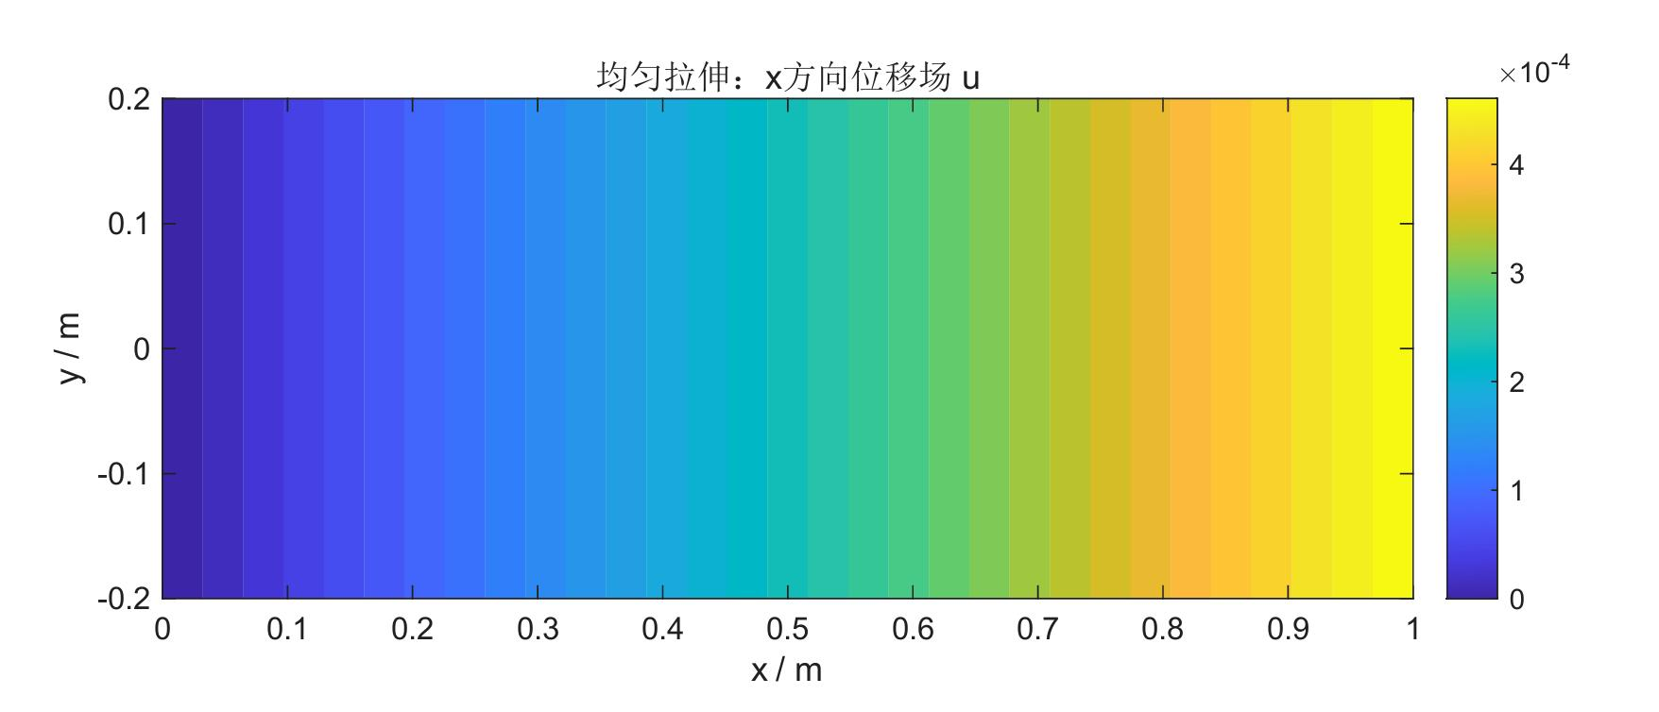
图 9-1 均匀拉伸条件下矩形板 x 方向位移场 u
如图 9-2 所示，矩形板在均匀拉伸作用下产生泊松收缩，$y$ 方向位移 $v$ 沿高度方向呈线性变化。板的上边界位移为负，下边界位移为正，中线附近位移接近零，说明板在受拉伸长的同时沿 $y$ 方向向中线收缩，符合泊松效应特征。
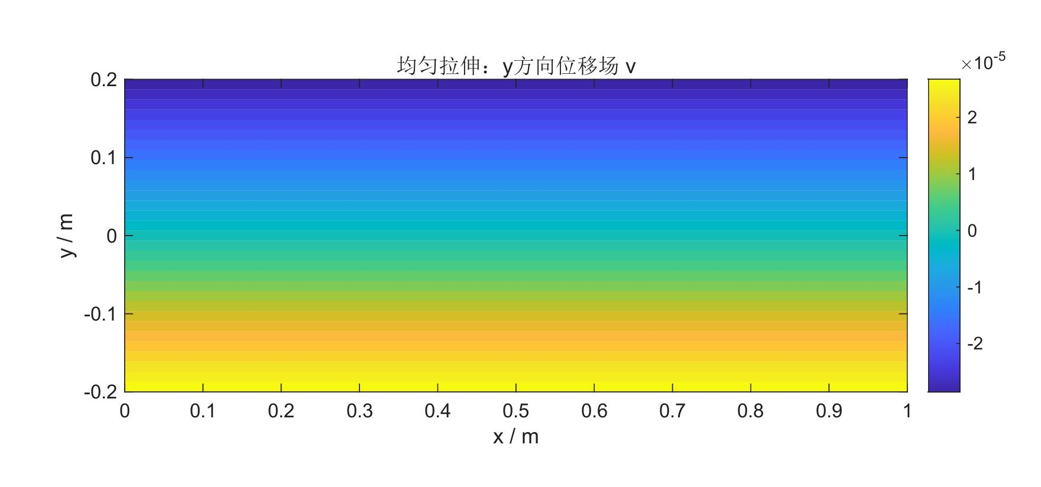
图 9-2 均匀拉伸条件下矩形板 y 方向位移场 v
如图 9-3 所示，矩形板在均匀拉伸条件下，$x$ 方向正应力 $σ_{x}$ 在整个板内基本保持不变，数值约为 $100 MPa$。应力场呈现均匀颜色分布，说明该边界条件下板内处于理想单向均匀拉伸状态。
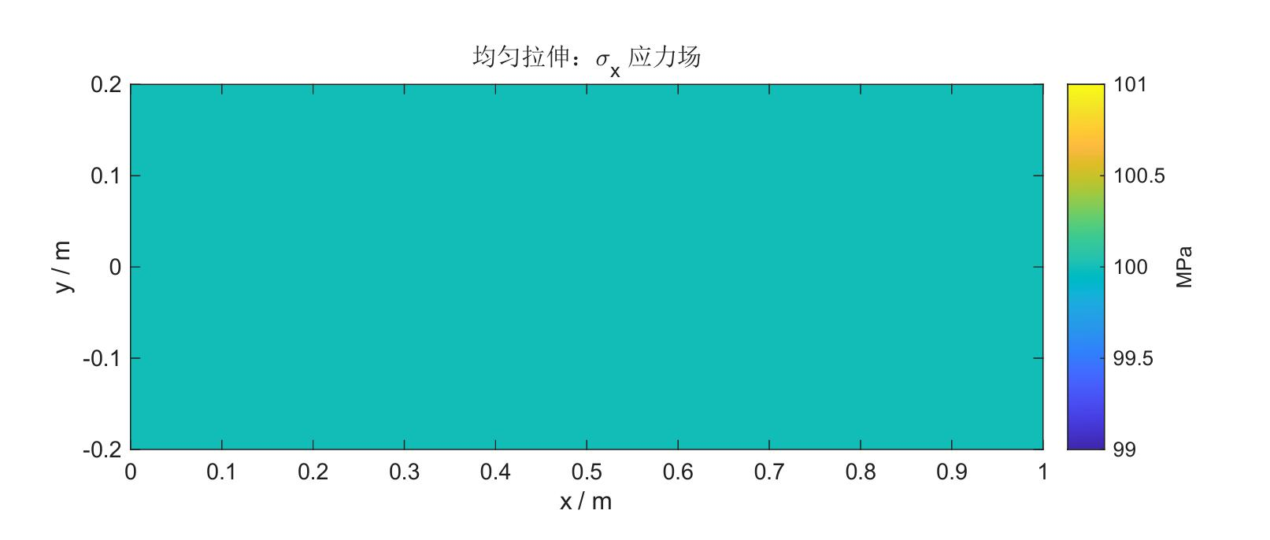
图 9-3 均匀拉伸条件下矩形板 σx 应力场
如图 9-4 所示，矩形板在均匀拉伸条件下，$x$ 方向正应变 $ε_{x}$ 在整个区域内基本保持均匀分布。该结果说明板内各位置沿 $x$ 方向的伸长程度相同，符合 $ε_{x}=σ_{0}/E$ 的理论结果。
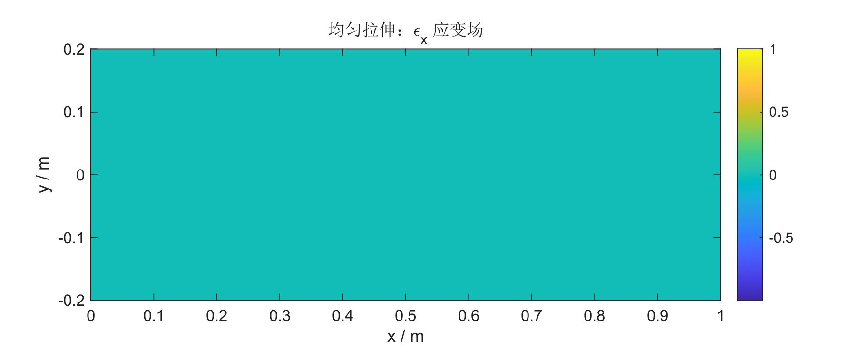
图 9-4 均匀拉伸条件下矩形板 εx 应变场
如图 9-5 所示，矩形板在均匀拉伸条件下，$y$ 方向正应变 $ε_{y}$ 在整个区域内基本保持均匀分布。由于泊松效应，板在 $x$ 方向受拉伸长的同时会在 $y$ 方向发生收缩，因此 $ε_{y}$ 为负值，符合 $ε_{y}=-νσ_{0}/E$ 的理论结果。
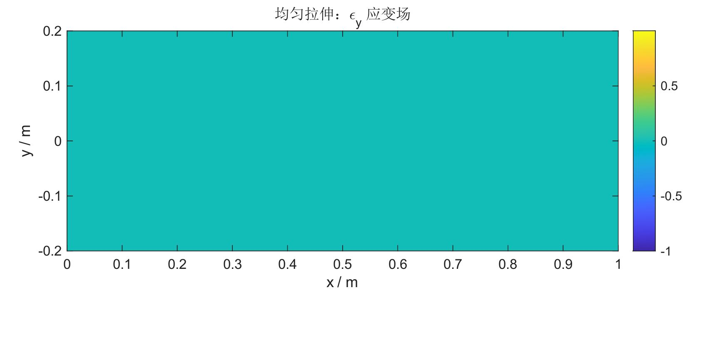
图 9-5 均匀拉伸条件下矩形板 εy 应变场
如图 9-6 所示，在左端完全固定条件下，矩形板左边界位移接近零，沿 $x$ 方向位移 $u$ 随板长逐渐增大，右端达到最大值。与均匀拉伸情况相比，位移等值线不再完全竖直，而是在固定端附近出现弯曲，说明左端固定约束对位移场产生了局部扰动。
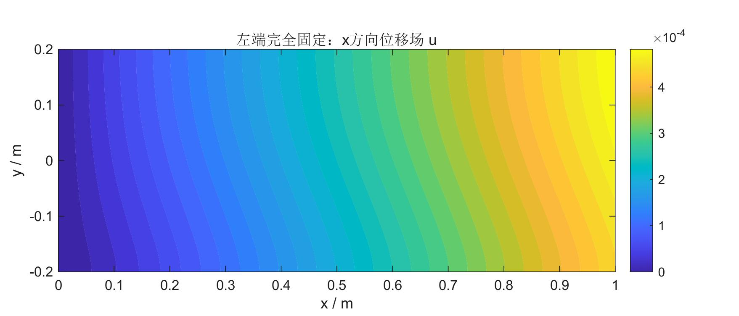
图 9-6 左端完全固定条件下矩形板 x 方向位移场 u
如图 9-7 所示，左端完全固定后，矩形板的 $y$ 方向位移不再呈均匀拉伸时的线性分布，而是在固定端附近出现明显变化。由于左端限制了横向泊松收缩，板内 $v$ 位移场发生弯曲扰动，说明固定边界对横向变形产生了约束影响。
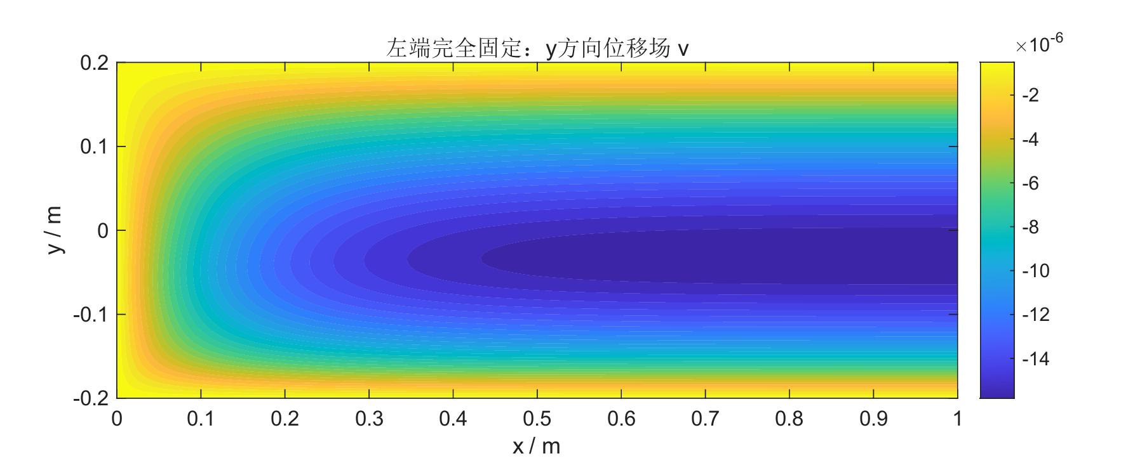
图 9-7 左端完全固定条件下矩形板 y 方向位移场 v
如图 9-8 所示，左端完全固定后，矩形板的 $x$ 方向正应力 $σ_{x}$ 不再保持均匀分布。固定端附近应力变化明显，上下区域出现不同程度的应力集中或降低；随着 $x$ 增大，应力逐渐趋于稳定并接近均匀拉伸状态，说明左端固定约束引起的端部扰动具有局部性。
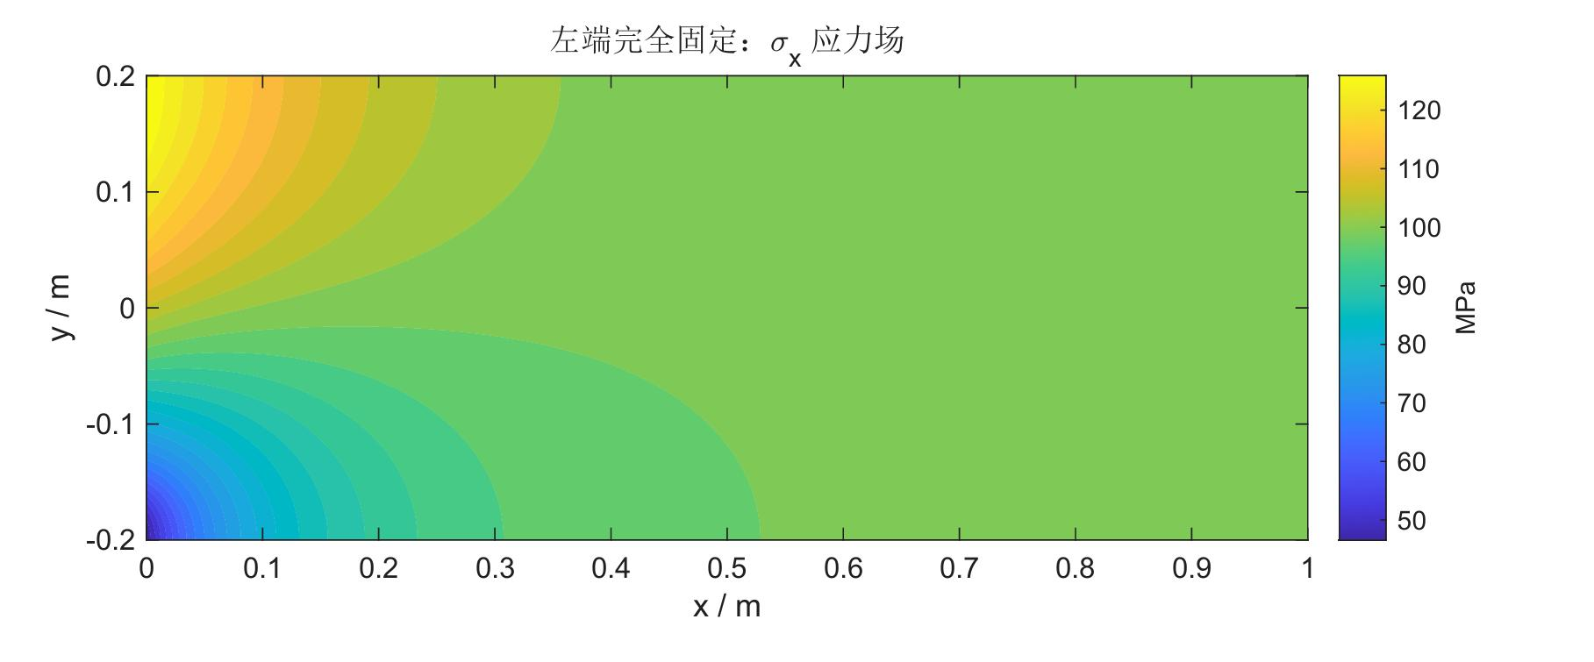
图 9-8 左端完全固定条件下矩形板 σx 应力场
如图 9-9 所示，左端完全固定后，矩形板内出现明显的 $y$ 方向正应力 $σ_{y}$。在均匀拉伸情况下 $σ_{y}$ 应接近零，而此处固定端附近出现正负变化，说明左端约束限制了板的泊松收缩，使固定端附近产生横向应力扰动；随着远离左端，$σ_{y}$ 逐渐趋近于零。
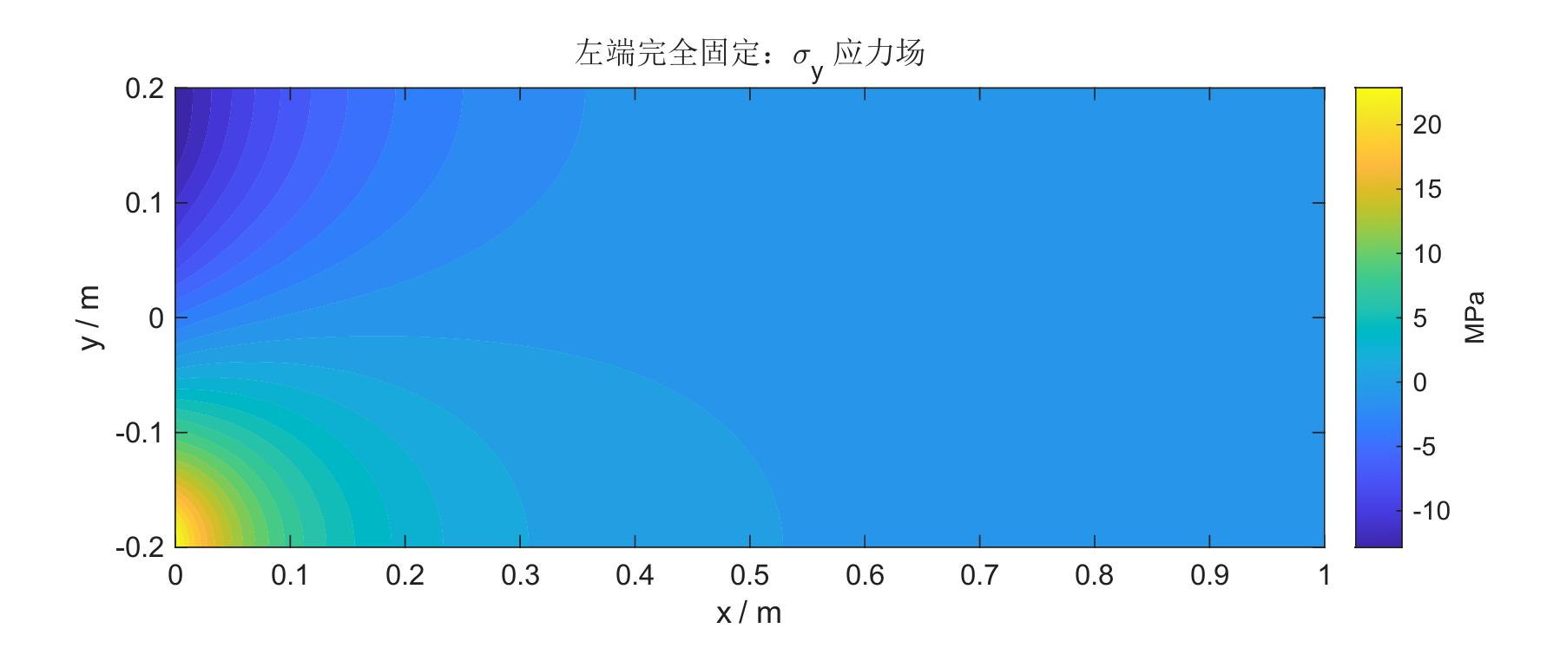
图 9-9 左端完全固定条件下矩形板 σy 应力场
如图 9-10 所示，左端完全固定后，矩形板内出现明显的剪应力 $τ_{xy}$。剪应力主要集中在靠近左端固定边界的区域，并沿 $x$ 方向逐渐衰减；远离固定端后，$τ_{xy}$ 接近零。该结果说明左端固定约束引起了局部二维应力扰动，使板内不再是单纯的均匀单向拉伸状态。
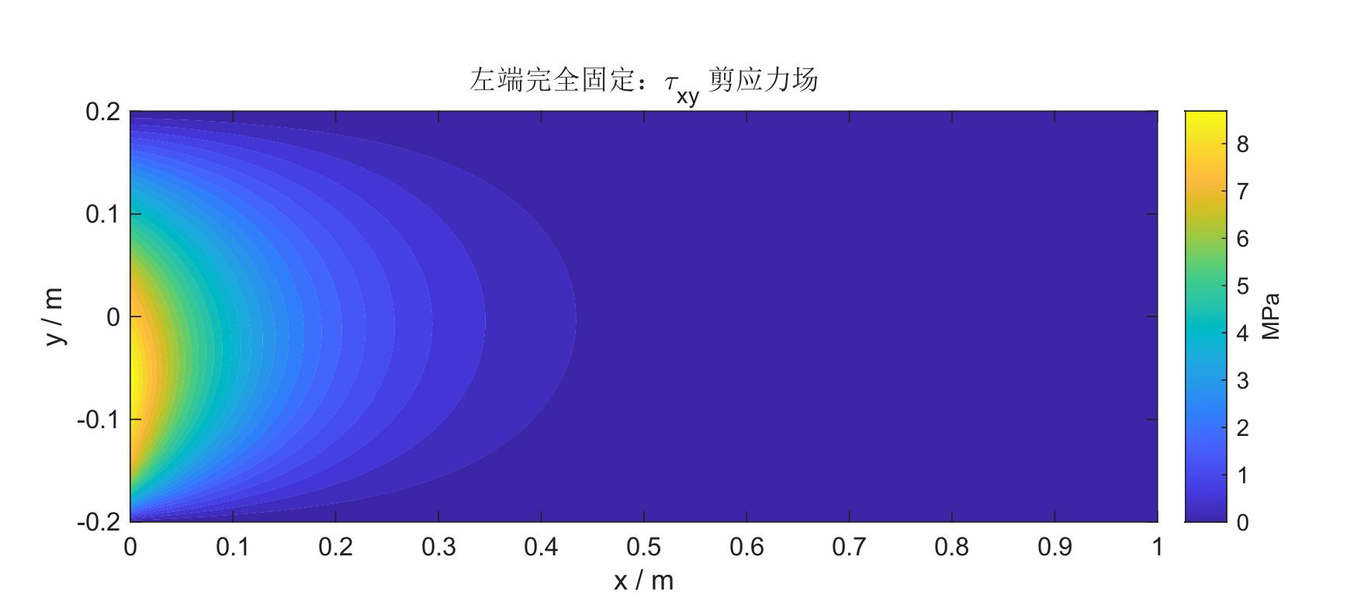
图 9-10 左端完全固定条件下矩形板 τxy 剪应力场
如图 9-11 所示，左端完全固定后，矩形板的 $x$ 方向正应变 $ε_{x}$ 在固定端附近出现明显不均匀分布。靠近左端区域应变变化较大，说明固定边界对板的拉伸变形产生了局部影响；随着 $x$ 增大，$ε_{x}$ 逐渐趋于稳定，表明端部扰动逐渐衰减。
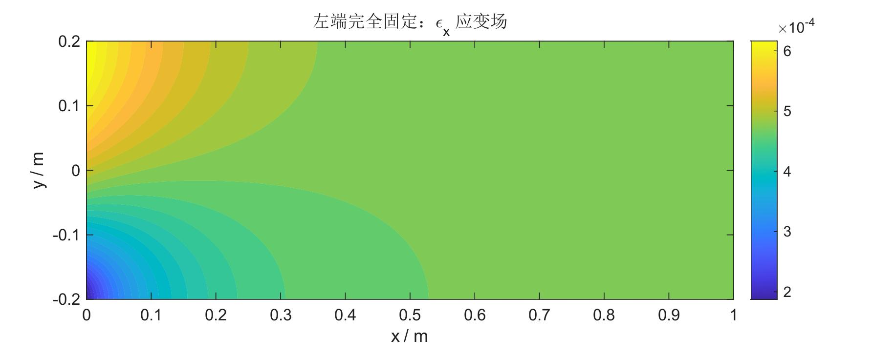
图 9-11 左端完全固定条件下矩形板 εx 应变场
如图 9-12 所示，左端完全固定后，矩形板的 $y$ 方向正应变 $ε_{y}$ 在固定端附近出现明显变化，并呈现正负分布。该现象说明左端约束限制了板的横向泊松收缩，使固定端附近产生横向应变扰动；随着远离左端，$ε_{y}$ 逐渐趋于稳定，端部约束影响逐渐减弱。
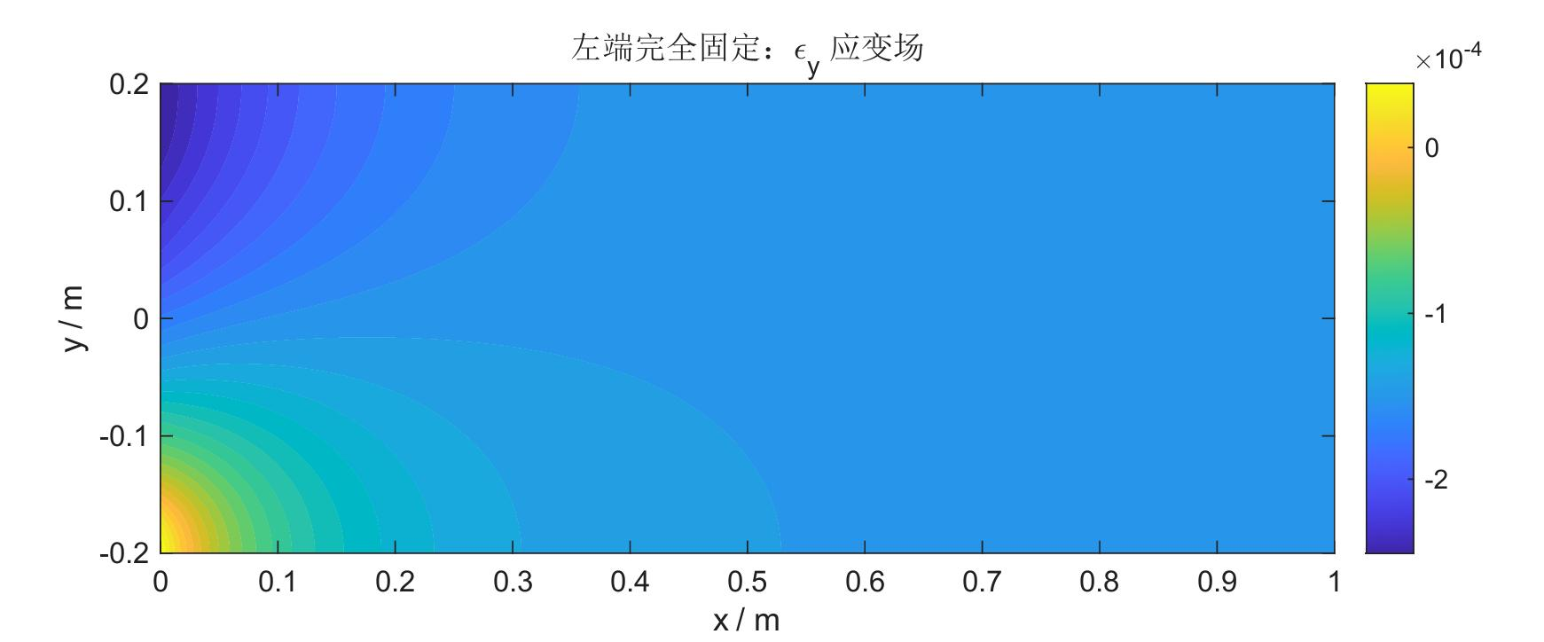
图 9-12 左端完全固定条件下矩形板 εy 应变场
如图 9-13 所示，左端完全固定后，矩形板内产生明显的剪应变 $γ_{xy}$。剪应变主要集中在左端固定边界附近，并沿 $x$ 方向逐渐减小；远离固定端后，$γ_{xy}$ 基本趋近于零。该结果说明左端完全固定约束会引起局部剪切变形，使板内变形状态由理想单向拉伸转变为局部二维变形状态。
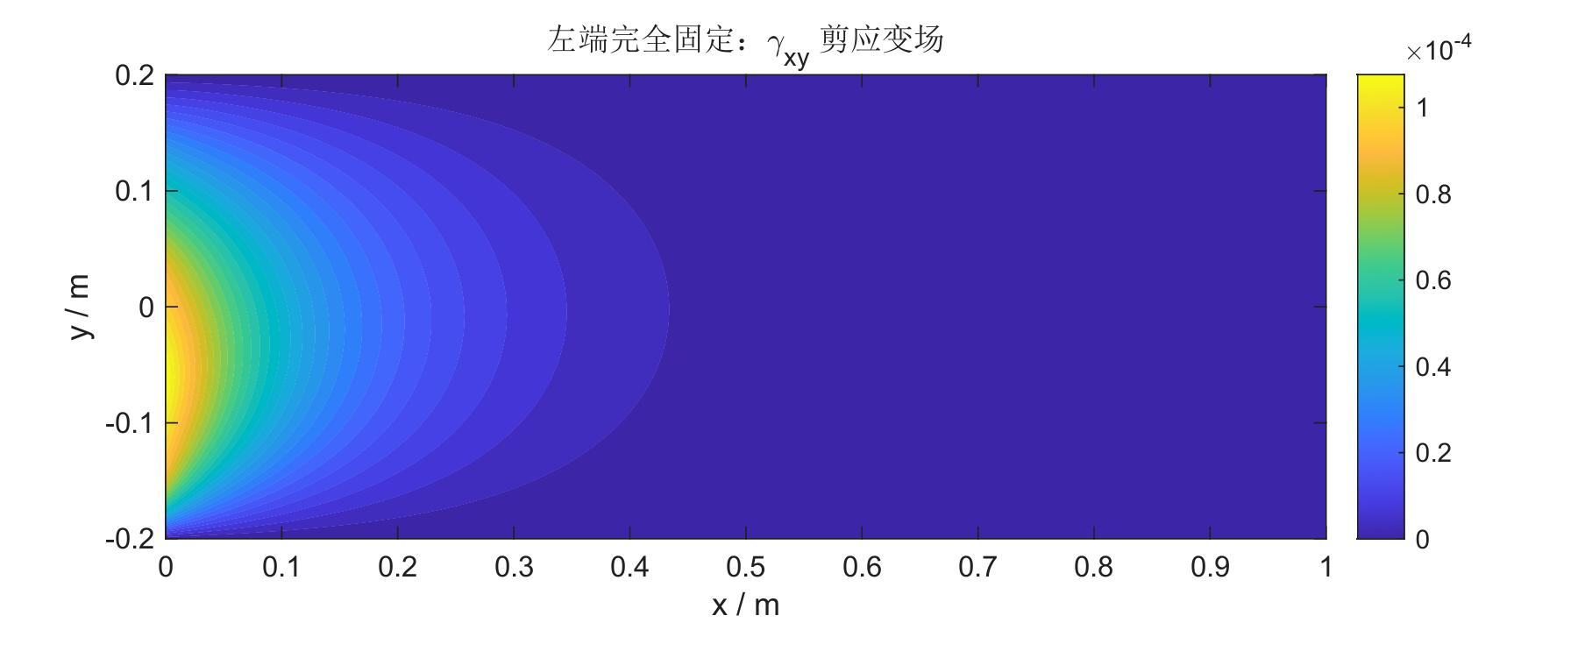
图 9-13 左端完全固定条件下矩形板 γxy 剪应变场
如图 9-14 所示，均匀拉伸解析解中 $σ_{x}$ 始终保持为 $100 MPa$。左端完全固定近似解在靠近 $x=0$ 处出现较高应力值，随后沿 $x$ 方向迅速衰减，并逐渐趋近于均匀拉伸解析解。该结果说明左端固定引起的端部扰动主要集中在固定端附近，远离固定端后应力状态基本恢复为均匀拉伸。
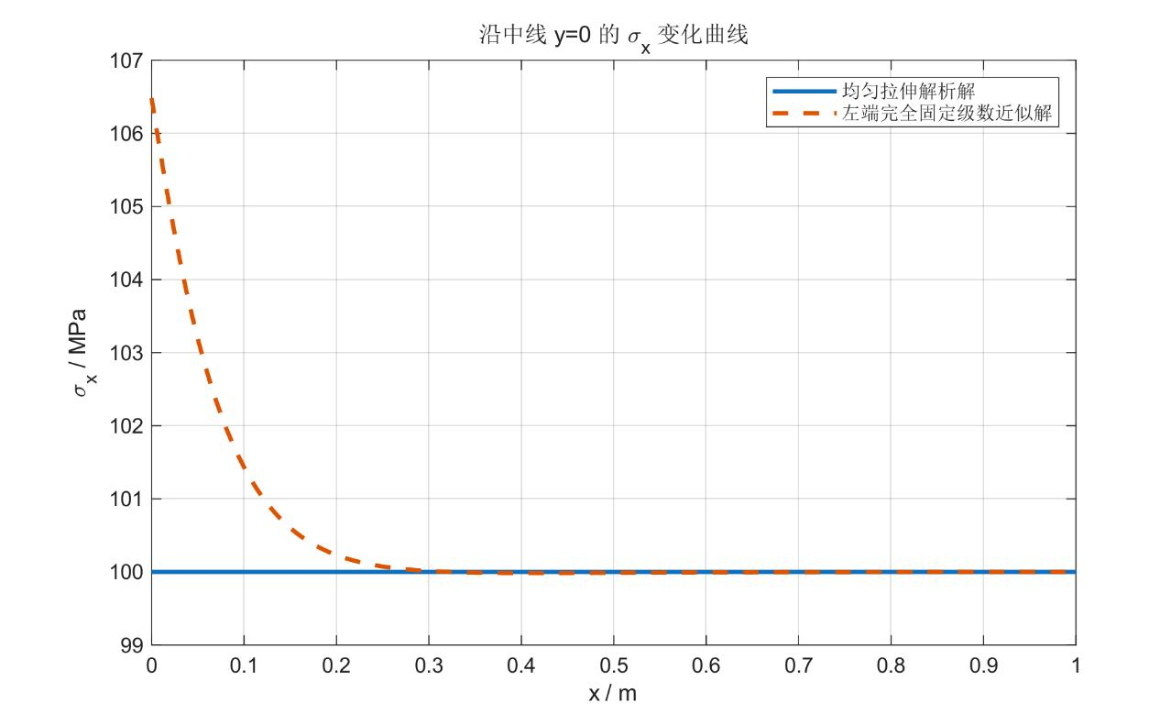
图 9-14 沿中线 y=0 的 σx 变化曲线
如图 9-15 所示，左端完全固定条件下，沿中线 $y=0$ 的横向应力 $σ_{y}$ 和剪应力 $τ_{xy}$ 在靠近固定端时变化明显，其中 $τ_{xy}$ 较大，$σ_{y}$ 为负值。随着 $x$ 增大，两者均迅速衰减并逐渐趋近于零，说明左端固定引起的二维应力扰动主要集中在固定端附近。
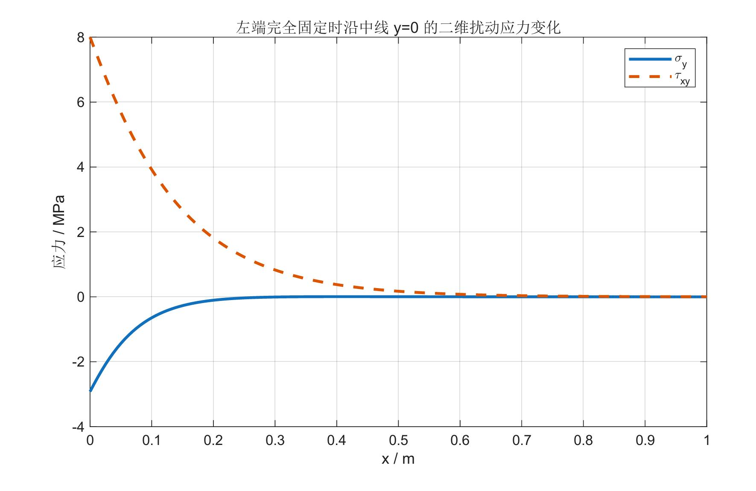
图 9-15 左端完全固定时沿中线 y=0 的二维扰动应力变化曲线
如图 9-16 所示，黑色点表示变形前的矩形板形状，红色点表示位移放大后的变形形状。均匀拉伸作用下，矩形板整体沿 $x$ 方向伸长，同时上下边界略向中线收缩，体现了受拉伸长和泊松收缩的变形特征。
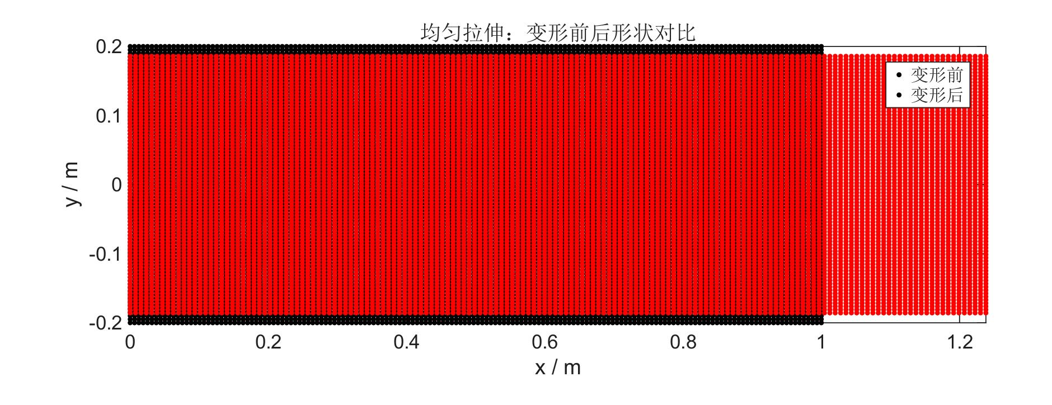
图 9-16 均匀拉伸条件下矩形板变形前后形状对比
如图 9-17 所示，黑色点表示变形前形状，红色点表示位移放大后的变形形状。与均匀拉伸情况相比，左端固定后板的左边界位移受到限制，整体变形不再表现为简单的均匀伸长，而是在固定端附近出现局部弯曲和剪切变形，说明完全固定边界对板的位移场产生了明显约束影响。
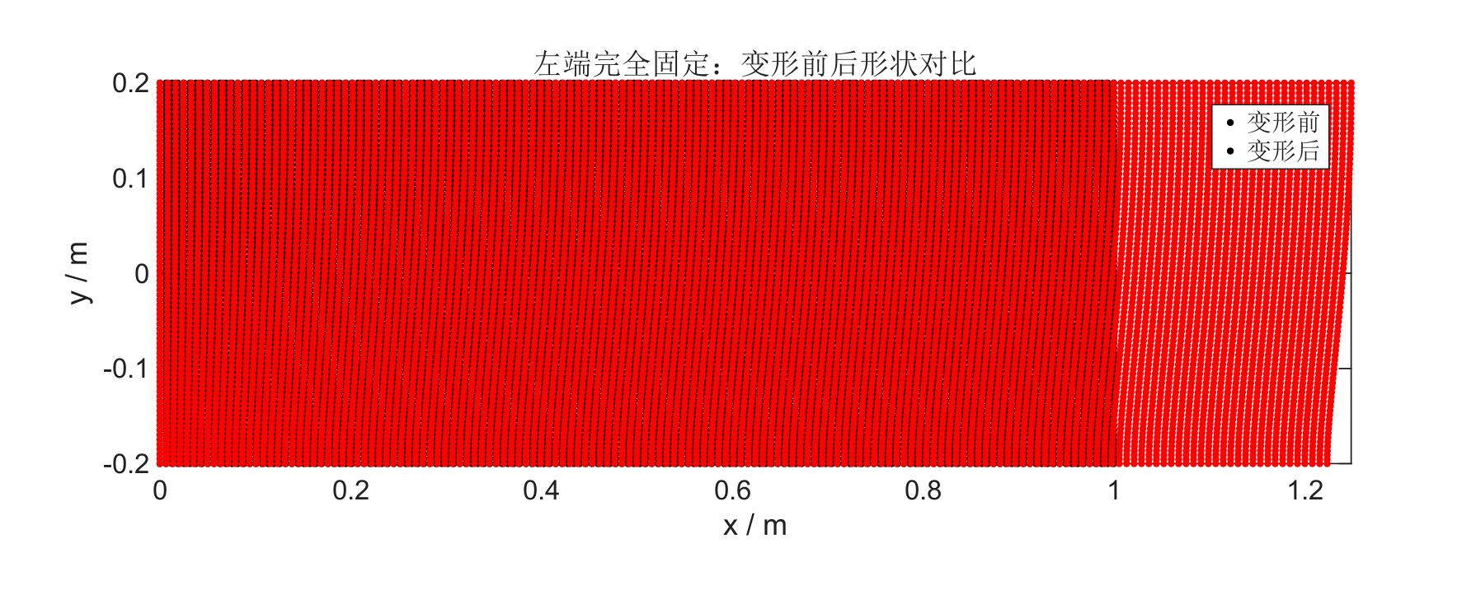
图 9-17 左端完全固定条件下矩形板变形前后形状对比

10 结论
本任务以矩形拉伸薄板为研究对象，建立了平面应力问题的连续体数学模型。通过平衡方程、几何方程、本构方程和边界条件的整理，形成了完整的二维平面弹性边值问题，为后续有限元离散求解奠定了理论基础。
对于均匀拉伸边界条件，板内应力场为简单的单向均匀拉伸状态，应力、应变和位移均可写出明确解析表达式。数值代入结果表明，当 $q=100 MPa$、$E=210 GPa$、$ν=0.30$ 时，$x$ 方向正应变为 $4.7619×{10}^{-4}$，$y$ 方向正应变为 $-1.4286×{10}^{-4}$，符合平面应力条件下的理论计算结果。
对于左端整条边完全固定的情况，由于固定端限制了横向泊松收缩，固定端附近出现明显的二维应力和应变扰动。该扰动随远离固定端而逐渐衰减，板内应力状态最终趋近于均匀拉伸状态。该现象说明，在实际有限元建模中，边界条件的设置会显著影响局部应力分布，尤其是在约束端附近更应关注应力扰动和网格加密问题。

参考文献
[1] Zienkiewicz O C, Taylor R L, Zhu J Z. The Finite Element Method: Its Basis and Fundamentals[M]. 7th ed. Oxford: Butterworth-Heinemann, 2013.
[2] Bathe K J. Finite Element Procedures[M]. New Jersey: Prentice Hall, 1996.
[3] Timoshenko S P, Goodier J N. Theory of Elasticity[M]. 3rd ed. New York: McGraw-Hill, 1970.
[4] 曾攀. 有限元分析及应用[M]. 北京: 清华大学出版社, 2004.

